الملكة العربية السعودية  وزارة التعليم  إدارة التعليم بمحافظة .....  مدرسة ....... الابتدائية |  |  |  | المادة | رياضيات
 |  |  |  | الصف | خامس |  | الفصل
 |  |  |  | الزمن | ساعتان
 |  |  |  | اسم الطالب
المصحح | حمد الذويخ | المراجع |  | المدقق |  | الدرجة |  | رقمًا |  | كتابة
التوقيع |  | التوقيع |  | التوقيع
أسئلة اختبار مادة الرياضيات الفصل الدراسي الثاني للعام 1442/1443هـ
السؤال الأول / اختر الإجابة الصحيحة في الجمل التالية وذلك بوضع علامة () في المربع الصحيح :
بقية الأسئلة في الصفحة التالية

10
18
1  الســــؤال الثاني | اعمار طلاب: 6،8،9،7،6،9،9،7 المنوال هو |  | 2 | عبارة عدد مضروب في 8 هي
أ- |  | 6 | أ- |  | س + 8
ب- |  | 7 | ب- |  | س ÷ 8
ج- |  | 8 | ج- |  | س - 8
د- |  | 9 | د- |  | 8 × س
3 | زوارمتحف في أسبوع 10،9،5،3،3 المتوسط الحسابي |  | 4 | قيمة العبارة 16 – ص اذا كانت ص = 4 هي
أ- |  | 2 | أ- |  | 9
ب- |  | 4 | ب- |  | 10
ج- |  | 6 | ج- |  | 12
د- |  | 10 | د- |  | 14
5 | أي الاعداد هي المضاعفات الأربعة الأولى للعدد 5 |  | 6 | حل المعادلة 3 ب = 15 هو
أ- |  | 12،9،6،3 | أ- |  | ب = ٦
ب- |  | 20،15،10،5 | ب- |  | ب = ٥
ج- |  | 60،50،40،30 | ج- |  | ب = 3
د- |  | 100،50،10،5 | د- |  | ب = ١
7 | أي من الاعداد التاليه عدد أولي |  | 8 | العدد المناسب في الفراغ $\frac{١}{٥}$ = $\frac{□}{١٠}$
أ- |  | 4 | أ- |  | 1
ب- |  | 7 | ب- |  | 2
ج- |  | 12 | ج- |  | ٤
د- |  | 16 | د- |  | ٦
9 | يكتب الكسر الغير فعلي $\frac{١٣}{٤}$ في صورة عدد كسري |  | 10 | تبسيط الكسر $\frac{٤}{٨}$ هو
أ- |  | $\frac{٣}{٤}$ ٣ | أ- |  | $$\frac{٣}{٤}$$
ب- |  | ٣ | ب- |  | $$\frac{٥}{٣}$$
ج- |  | $\frac{١}{٤}$ ٣ | ج- |  | $$\frac{١}{٢}$$
د- |  | $\frac{٣}{٣}$ ٣ | د- |  | $$\frac{٤}{٥}$$
11 | تقريب العدد $\frac{١}{٨}$ إلى أقرب نصف |  | 12 | قيمة العبارة ( 15÷٥ ) + ( ٤ -3 ) هي
أ- |  | صفر | أ- |  | 4
ب- |  | 1 | ب- |  | 5
ج- |  | $$\frac{١}{٢}$$ | ج- |  | 6
د- |  | $$\frac{٣}{٤}$$ | د- |  | 7

10
4
السؤال الثاني /
قطع باسل مسافة اكثر ب ٣ كيلومترات عن اياد
أكمل جدول الدالة التالي:-

المدخلات (س) | س+٣ | المخرجات
1 | ....... | .......
3 | ....... | .......
5 | ....... | .......
10 | ....... | .......

السؤال الثالث/ ضع علامة ( ) أمام العبارة الصحيحة و علامة ( Χ ) أمام العبارة الخاطئة:
10
6

1- | الوسيط هو العدد الأوسط بعد ترتيب البيانات | { }
2- | العدد 17 هو عدد غير أولي | { }
3- | المضاعف المشترك الأصغر ( م.م.أ ) للعددين 5 وَ 7 يساوي 9 | { }
4- | $\frac{١}{٧}$ > $\frac{١}{٤}$ | { }
5- | نتيجة تبسيط الكسر $\frac{٥}{١٠}$ يساوي $\frac{١}{٢}$ | { }
6- | يكتب العدد الكسري $\frac{١}{٣}$ ٢ في صورة كسر غير فعلي على الصورة $\frac{٧}{٣}$ | { }
10
4
السؤال الرابع / أجب عما يلي :

أ ) أوجد القاسم المشترك الأكبر ( ق . م . أ ) للعددين ١٢، ١٨ :
...................................................................................................................................................
.................................................................................................................................................

ب) يريد نايف شراء لعبة ثمنها ٤0ريال ، وكان معه ٣1 ريال ، واعطاه أخوه ٤ريالات، فكم ريالاً يحتاج لشراء اللعبة؟
...................................................................................................................................................
...................................................................................................................................................

ج) لدى سعاد ٦ تحف ولدى فاطمة ٤ تحف ، فإذا باعتا الفتاتان كل تحفتين ب ٥ ريالات ، فكم ريالا ستجمعان ؟
....................................................................................................................................................
....................................................................................................................................................
بقية الأسئلة في الصفحة التالية

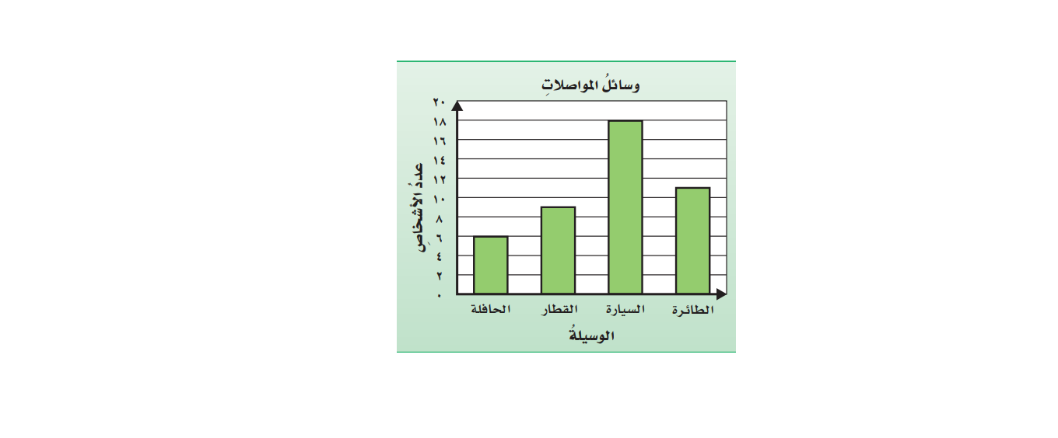
10
4
السؤال الخامس :

التمثيل التالي يوضح وسائل المواصلات التي استعملها
بعض الأشخاص عند سفرهم داخل المملكة أثناء الاجازة

ضع ( ) أمام الجملة الصحيحه و ( Χ ) أمام الجملة خاطئة :-

أ ) شمل المسح 22 شخصًا ..................

ب) عدد الأشخاص اللذين استعملوا السيارة 18 شخصًا .......................

ج) الأشخاص الذين استعملوا الطائرة ضعف عدد الأشخاص الذين استعملوا القطار .....................

د) الأشخاص الذين استعملوا السيارة أكـثر من الأشخـاص الـذين استعملوا الحافلة.......................

السؤال السادس :
10
4
رمي مكعب مرقم من 1 الى 6 مرة واحدة صف ظهور الاحتمالات التالية
أكتب في الفراغ ( مؤكد – قوي – متساوي الإمكانية – ضعيف – مستحيل )

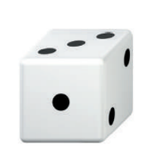
أ ) ظهور العدد 9 ....................................

ب) ظهور العدد 5 ....................................

ج) ظهور الاعداد 6،5،4....................................

د) ظهور الاعداد 6،5،4،3،2،1 ....................................

تمت الأسئلة

مع تمنياتي لكم بالتوفيق والنجاح

